

**Об утверждении регламентов государственных услуг в сфере железнодорожного транспорта**

***Утративший силу***

Приказ Министра по инвестициям и развитию Республики Казахстан от 29 мая 2015 года № 669. Зарегистрирован в Министерстве юстиции Республики Казахстан 14 июля 2015 года № 11664. Утратил силу приказом Министра индустрии и инфраструктурного развития Республики Казахстан от 5 октября 2020 года № 514.

      Сноска. Утратил силу приказом Министра индустрии и инфраструктурного развития РК от 05.10.2020 № 514 (вводится в действие по истечении десяти календарных дней после дня его первого официального опубликования).

      В соответствии с подпунктом 2) статьи 10 Закона Республики Казахстан от 15 апреля 2013 года "О государственных услугах" **ПРИКАЗЫВАЮ:**

      1. Утвердить:

      1) регламент государственной услуги "Выдача лицензии на перевозку грузов в сфере железнодорожного транспорта" согласно приложению 1 к настоящему приказу;

      2) регламент государственной услуги "Государственная регистрация подвижного состава" согласно приложению 2 к настоящему приказу;

      3) регламент государственной услуги "Государственная регистрация залога подвижного состава" согласно приложению 3 к настоящему приказу.

      2. Признать утратившими силу подпункты 11) и 12) пункта 1 приказа Министра транспорта и коммуникаций Республики Казахстан от 9 апреля 2014 года № 239 "Об утверждении регламентов государственных услуг в сфере внутреннего водного и железнодорожного транспорта" (зарегистрированный в Реестре государственной регистрации нормативных правовых актов № 9374, опубликованный в информационно-правовой системе "Әділет" 22 мая 2014 года, в газете "Казахстанская правда" 5 марта 2015 года № 43 (27919).

      3. Комитету транспорта Министерства по инвестициям и развитию Республики Казахстан (Асавбаев А.А.) обеспечить:

      1) государственную регистрацию настоящего приказа в Министерстве юстиции Республики Казахстан;

      2) в течение десяти календарных дней после государственной регистрации настоящего приказа в Министерстве юстиции Республики Казахстан, направление его копии на официальное опубликование в периодических печатных изданиях и информационно-правовой системе "Әділет";

      3) размещение настоящего приказа на интернет-ресурсе Министерства по инвестициям и развитию Республики Казахстан и на интранет-портале государственных органов;

      4) в течение десяти рабочих дней после государственной регистрации настоящего приказа в Министерстве юстиции Республики Казахстан представление в Юридический департамент Министерства по инвестициям и развитию Республики Казахстан сведений об исполнении мероприятий, предусмотренных подпунктами 1), 2) и 3) пункта 3 настоящего приказа.

      4. Контроль за исполнением настоящего приказа возложить на курирующего вице-министра по инвестициям и развитию Республики Казахстан.

      5. Настоящий приказ вводится в действие по истечении двадцати одного календарного дня после дня его первого официального опубликования.

|  |
| --- |
| *Министр* |
| *по инвестициям и развитию* *Республики Казахстан A. Исекешев* |

|  |  |
| --- | --- |
|  | Приложение 1 к приказу Министра по инвестициям и развитию Республики Казахстан от 29 мая 2015 года № 669 |

**Регламент государственной услуги**  
**"Выдача лицензии на перевозку грузов в сфере**  
**железнодорожного транспорта"**  
**Глава 1. Общие положения**

      Сноска. Заголовок главы 1 в редакции приказа Министра индустрии и инфраструктурного развития РК от 19.03.2019 № 146 (вводится в действие по истечении двадцати одного календарного дня после дня его первого официального опубликования).

      1. Государственная услуга "Выдача лицензии на перевозку грузов в сфере железнодорожного транспорта" (далее – государственная услуга) оказывается территориальными органами Комитета транспорта Министерства индустрии и инфраструктурного развития Республики Казахстан (далее – услугодатель).

      Сноска. Пункт 1 в редакции приказа Министра индустрии и инфраструктурного развития РК от 19.03.2019 № 146 (вводится в действие по истечении двадцати одного календарного дня после дня его первого официального опубликования).

      2. Форма оказания государственной услуги: электронная (частично автоматизированная).

      3. Результатом оказываемой государственной услуги является:

      1) выдача лицензии, переоформление лицензии на перевозку грузов в сфере железнодорожного транспорта (далее – лицензия);

      2) мотивированный ответ об отказе в оказании государственной услуги (далее – отказ) в случаях и по основаниям, предусмотренным пунктом 10 Стандарта государственной услуги "Выдача лицензии на перевозку грузов в сфере железнодорожного транспорта", утвержденного приказом Министра по инвестициям и развитию Республики Казахстан от 30 апреля 2015 года № 555 (зарегистрированный в Реестре государственной регистрации нормативных правовых актов за № 11428) (далее – стандарт).

      Сноска. Пункт 3 с изменением, внесенным приказом Министра по инвестициям и развитию РК от 07.12.2017 № 849 (вводится в действие по истечении двадцати одного календарного дня после дня его первого официального опубликования).

**Глава 2. Описание порядка действий структурных подразделений (работников) услугодателя в процессе оказания государственной услуги**

      Сноска. Заголовок главы 2 в редакции приказа Министра индустрии и инфраструктурного развития РК от 19.03.2019 № 146 (вводится в действие по истечении двадцати одного календарного дня после дня его первого официального опубликования).

      4. Основанием для начала процедуры (действия) по оказанию государственной услуги является подача электронного заявления согласно пункту 9 стандарта.

      Сноска. Пункт 4 в редакции приказа Министра по инвестициям и развитию РК от 07.12.2017 № 849 (вводится в действие по истечении двадцати одного календарного дня после дня его первого официального опубликования).

      5. Процедуры (действия), входящий в состав процесса оказания государственной услуги, длительность его выполнения:

      1) выдача лицензии:

      рассмотрение ответственным исполнителем заявления на соответствие установленным требованиям в течение 1 рабочего дня;

      подписание руководителем услугодателя либо лицом его замещающим своей электронной цифровой подписью (далее – ЭЦП) лицензию, либо ответа об отказе - в течение 1 рабочего дня;

      2) выдача переоформленной лицензии:

      рассмотрение ответственным исполнителем заявления на соответствие установленным требованиям в течение 2 рабочих дней;

      подписание руководителем услугодателя либо лицом его замещающим своей ЭЦП переоформленной лицензии - в течение 1 рабочего дня.

      Сноска. Пункт 5 с изменением, внесенным приказом Министра индустрии и инфраструктурного развития РК от 19.03.2019 № 146 (вводится в действие по истечении двадцати одного календарного дня после дня его первого официального опубликования).

      6. Результат процедуры (действия) по оказанию государственной услуги, который служит основанием для начала выполнения следующей процедуры (действия):

      1) регистрация электронного заявления услугополучателя в информационной системе;

      2) рассмотрение заявления ответственным исполнителем услугодателя;

      3) подписание руководителем услугодателя, либо лицом его замещающим своей ЭЦП лицензию либо отказа;

      4) направление лицензии услугополучателю через информационную систему.

      Сноска. Пункт 6 с изменением, внесенным приказом Министра по инвестициям и развитию РК от 07.12.2017 № 849 (вводится в действие по истечении двадцати одного календарного дня после дня его первого официального опубликования).

**Глава 3. Описание порядка взаимодействия структурных подразделений (работников) услугодателя в процессе оказания государственной услуги**

      Сноска. Заголовок главы 3 в редакции приказа Министра индустрии и инфраструктурного развития РК от 19.03.2019 № 146 (вводится в действие по истечении двадцати одного календарного дня после дня его первого официального опубликования).

      7. Перечень структурных подразделений (работников) услугодателя, которые участвуют в процессе оказания государственной услуги:

      1) ответственный исполнитель услугодателя;

      2) руководитель услугодателя.

      8. Описание последовательности процедур (действий) между структурными подразделениями (работниками) с указанием длительности каждой процедуры (действия):

      1) рассмотрение ответственным исполнителем услугодателя электронного заявления на выдачу лицензии - в течение 1 рабочего дня, на переоформление лицензии – в течение 1 рабочего дня с момента обращения на портал;

      2) подписание руководителем услугодателя либо лицом его замещающим своей ЭЦП лицензию, либо ответа об отказе - в течение рабочего дня.

      Сноска. Пункт 8 с изменением, внесенным приказом Министра индустрии и инфраструктурного развития РК от 19.03.2019 № 146 (вводится в действие по истечении двадцати одного календарного дня после дня его первого официального опубликования).

      9. Срок оказания государственной услуги не превышает 2 рабочих дней с момента обращения на портал.

      Сноска. Пункт 9 в редакции приказа Министра индустрии и инфраструктурного развития РК от 19.03.2019 № 146 (вводится в действие по истечении двадцати одного календарного дня после дня его первого официального опубликования).

**Глава 4. Описание порядка использования информационных систем в процессе оказания государственной услуги**

      Сноска. Заголовок главы 4 в редакции приказа Министра индустрии и инфраструктурного развития РК от 19.03.2019 № 146 (вводится в действие по истечении двадцати одного календарного дня после дня его первого официального опубликования).

      10. Порядок обращения и последовательности процедур (действий) услугодателя и услугополучателя при оказании государственной услуги через портал указан в диаграмме № 1 функционального взаимодействия информационных систем, задействованных в оказании государственной услуги, согласно приложению 1 к настоящему регламенту:

      услугополучатель осуществляет регистрацию на портале с помощью своего регистрационного свидетельства ЭЦП, которое хранится в интернет-браузере компьютера услугополучателя (осуществляется для незарегистрированных услугополучателей на портале);

      процесс 1 – прикрепление в интернет-браузер компьютера услугополучателя регистрационного свидетельства ЭЦП и ввод услугополучателем пароля (процесс авторизации) на портале для получения государственной услуги;

      условие 1 – проверка на портале подлинности данных о зарегистрированном услугополучателе через логин (индивидуальный идентификационный номер (далее – ИИН) или бизнес-идентификационный номер (далее – БИН) и пароль;

      процесс 2 – формирование порталом сообщения об отказе в авторизации в случае имеющихся нарушений в данных услугополучателя;

      процесс 3 – выбор услугополучателем государственной услуги, вывод на экран формы запроса для оказания государственной услуги и заполнение услугополучателем, прикрепление к форме запроса документов согласно пункту 9 стандарта в электронном виде;

      процесс 4 – оплата услуги через шлюз "электронного правительства" (далее - ШЭП), а затем эта информация поступает на портал либо прикрепление квитанции в электронном (сканированном) виде;

      условие 2 – проверка на портале факта оплаты за оказание государственной услуги;

      процесс 5 – формирование сообщения об отказе в запрашиваемой государственной услуге в случае отсутствия оплаты за оказание услуги на портале, при оплате услуги через ШЭП;

      процесс 6 – выбор услугополучателем регистрационного свидетельства ЭЦП для удостоверения (подписания) запроса;

      условие 3 – проверка срока действия регистрационного свидетельства ЭЦП и отсутствия в списке отозванных (аннулированных) регистрационных свидетельств, а также соответствия идентификационных данных между ИИН/БИН указанным в запросе, и ИИН/БИН указанным в регистрационном свидетельстве ЭЦП);

      процесс 7 – формирование сообщения об отказе в запрашиваемой услуге случае имеющихся нарушений в условии 3;

      процесс 8 – удостоверение (подписание) запроса для оказания государственной услуги посредством ЭЦП услугополучателя;

      процесс 9 – регистрация электронного запроса услугополучателя на портале;

      условие 4 – проверка услугодателем соответствия услугополучателя квалификационным требованиям для выдачи лицензии;

      процесс 10 – формирование сообщения об отказе в запрашиваемой государственной услуги случае имеющихся нарушений в данных услугополучателя;

      процесс 11 – получение услугополучателем результата государственной услуги (электронная лицензия), сформированной на портале. Электронный документ формируется с использованием ЭЦП уполномоченного лица услугодателя.

      11. Подробное описание последовательности процедур (действий), взаимодействий структурных подразделений (работников) услугодателя в процессе оказания государственной услуги, а также описание использования информационных систем в процессе оказания государственной услуги отражается в справочнике бизнес-процессов оказания государственной услуги согласно приложению 2 к настоящему регламенту.

|  |  |
| --- | --- |
|  | Приложение 1 к регламенту государственной услуги "Выдача лицензии на перевозку грузов в сфере железнодорожного транспорта" |

**Диаграмма № 1 функционального взаимодействия при оказании**  
**государственной услуги через Портал**

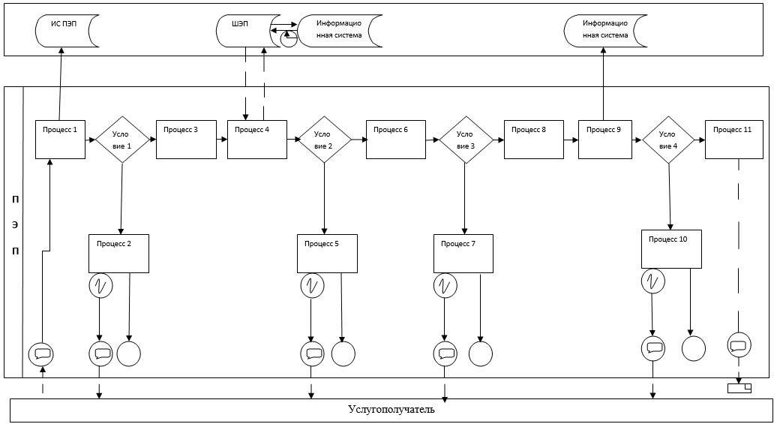

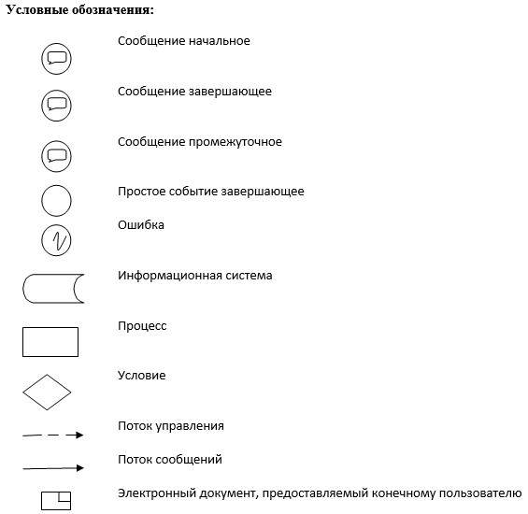

|  |  |
| --- | --- |
|  | Приложение 2 к регламенту государственной услуги "Выдача лицензии на перевозку грузов в сфере железнодорожного транспорта" |

**Справочник бизнес-процессов оказания государственной услуги**  
**"Выдача лицензии на перевозку грузов в сфере железнодорожного транспорта"**

      Сноска. Приложение 2 в редакции приказа Министра индустрии и инфраструктурного развития РК от 19.03.2019 № 146 (вводится в действие по истечении двадцати одного календарного дня после дня его первого официального опубликования).

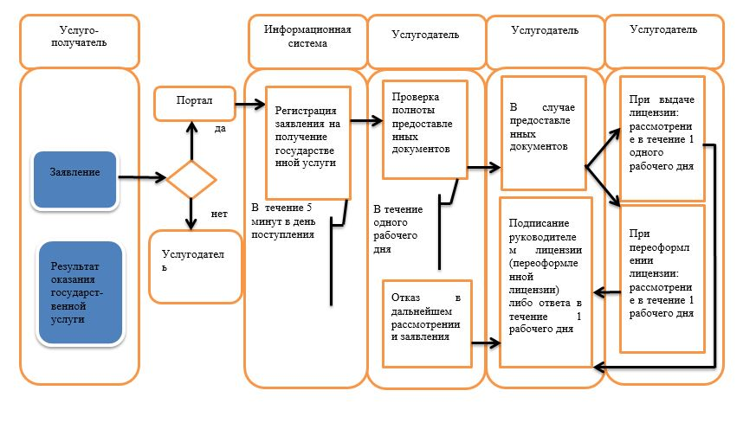

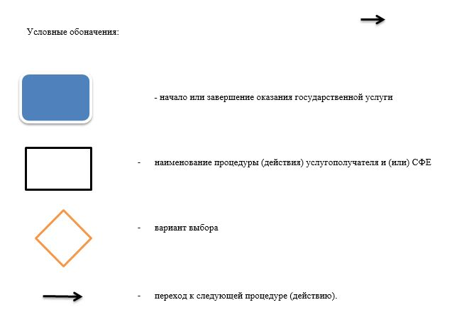

|  |  |
| --- | --- |
|  | Приложение 2 к приказу Министра по инвестициям и развитию Республики Казахстан от 29 мая 2015 года № 669 |

**Регламент государственной услуги**  
**"Государственная регистрация подвижного состава"**  
**Глава 1. Общие положения**

      Сноска. Заголовок главы 1 в редакции приказа Министра индустрии и инфраструктурного развития РК от 19.03.2019 № 146 (вводится в действие по истечении двадцати одного календарного дня после дня его первого официального опубликования).

      1. Государственная услуга "Государственная регистрация подвижного состава" (далее – государственная услуга) оказывается территориальными органами Комитета транспорта Министерства индустрии и инфраструктурного развития Республики Казахстан (далее – услугодатель).

      Сноска. Пункт 1 в редакции приказа Министра индустрии и инфраструктурного развития РК от 19.03.2019 № 146 (вводится в действие по истечении двадцати одного календарного дня после дня его первого официального опубликования).

      2. Форма оказания государственной услуги: электронная (частично автоматизированная) и (или) бумажная.

      3. Результатом оказания государственной услуги является:

      1) выдача свидетельства о регистрации (перерегистрации) подвижного состава (далее – свидетельство) и (или) уведомление об исключений из Государственного реестра подвижного состава (далее – уведомление);

      2) мотивированный ответ об отказе в оказании государственной услуги (далее – отказ) в случаях и по основаниям, предусмотренным пунктом 10 Стандарта государственной услуги "Государственная регистрация подвижного состава", утвержденного приказом Министра по инвестициям и развитию Республики Казахстан от 30 апреля 2015 года № 555 (зарегистрированный в Реестре государственной регистрации нормативных правовых актов за № 11428) (далее – стандарт).

      Сноска. Пункт 3 с изменением, внесенным приказом Министра по инвестициям и развитию РК от 07.12.2017 № 849 (вводится в действие по истечении двадцати одного календарного дня после дня его первого официального опубликования).

**Глава 2. Описание порядка действий структурных подразделений (работников) услугодателя в процессе оказания государственной услуги**

      Сноска. Заголовок главы 2 в редакции приказа Министра индустрии и инфраструктурного развития РК от 19.03.2019 № 146 (вводится в действие по истечении двадцати одного календарного дня после дня его первого официального опубликования).

      4. Основанием для начала процедуры (действия) по оказанию государственной услуги является подача электронного заявления согласно пункту 9 стандарта.

      Сноска. Пункт 4 в редакции приказа Министра по инвестициям и развитию РК от 07.12.2017 № 849 (вводится в действие по истечении двадцати одного календарного дня после дня его первого официального опубликования).

      5. Процедуры (действия), входящий в состав процесса оказания государственной услуги, длительность его выполнения:

      1) рассмотрение ответственным исполнителем заявления на соответствие установленным требованиям с момента сдачи пакета документов услугополучателем через некоммерческое акционерное общество "Государственная корпорация "Правительство для граждан" (далее – Государственная корпорация) и при обращении на портал - 5 рабочих дней;

      2) направление через информационную систему электронного свидетельства, или мотивированного ответа об отказе в Государственную корпорацию или на портал в электронном виде, удостоверенного электронной цифровой подписью (далее - ЭЦП) руководителя услугодателя – в течение 15 минут.

      Сноска. Пункт 5 в редакции приказа Министра по инвестициям и развитию РК от 12.02.2016 № 184 (вводится в действие по истечении двадцати одного календарного дня после дня его первого официального опубликования); с изменением, внесенным приказом Министра по инвестициям и развитию РК от 07.12.2017 № 849 (вводится в действие по истечении двадцати одного календарного дня после дня его первого официального опубликования).

      6. Результат процедуры (действия) по оказанию государственной услуги, который служит основанием для начала выполнения следующей процедуры (действия):

      1) рассмотрение представленных документов ответственным исполнителем услугодателя;

      2) подписание руководителем услугодателя, либо лицом его замещающим своей ЭЦП свидетельства/уведомления либо отказа;

      3) направление в информационную систему Комитета транспорта (далее – информационная система) свидетельства/уведомления.

      Сноска. Пункт 6 с изменением, внесенным приказом Министра по инвестициям и развитию РК от 07.12.2017 № 849 (вводится в действие по истечении двадцати одного календарного дня после дня его первого официального опубликования).

**Глава 3. Описание порядка взаимодействия структурных подразделений (работников) услугодателя в процессе оказания государственной услуги**

      Сноска. Заголовок главы 3 в редакции приказа Министра индустрии и инфраструктурного развития РК от 19.03.2019 № 146 (вводится в действие по истечении двадцати одного календарного дня после дня его первого официального опубликования).

      7. Перечень структурных подразделений (работников) услугодателя, которые участвуют в процессе оказания государственной услуги:

      1) ответственный исполнитель услугодателя;

      2) руководитель услугодателя, либо лицо его замещающее.

      8. Описание последовательности процедур (действий) между структурными подразделениями (работниками) с указанием длительности каждой процедуры (действия):

      1) рассмотрение предоставленных документов, ответственным исполнителем услугодателя: с момента сдачи пакета документов услугополучателем через Государственную корпорацию и при обращении на портал - 5 рабочих дней;

      2) по итогом рассмотрения:

      в случае соответствия документов пункту 9 стандарта оформление свидетельства и направление на подписание руководителю услугодателя либо лицу его замещающему – в течение 15 минут;

      в случае установления факта неполноты представленных документов направление мотивированного отказа в дальнейшем рассмотрении заявления ответственным исполнителем услугодателя;

      3) направление в информационную систему электронного свидетельства, или мотивированного ответа об отказе в Государственную корпорацию или на портал в электронном виде, удостоверенного ЭЦП услугодателя – в течение 15 минут.

      Сноска. Пункт 8 в редакции приказа Министра по инвестициям и развитию РК от 12.02.2016 № 184 (вводится в действие по истечении двадцати одного календарного дня после дня его первого официального опубликования); с изменением, внесенным приказом Министра по инвестициям и развитию РК от 07.12.2017 № 849 (вводится в действие по истечении двадцати одного календарного дня после дня его первого официального опубликования).

**Глава 4. Описание порядка взаимодействия с Государственной корпорацией, а также порядка использования информационных систем в процессе оказания государственной услуги**

      Сноска. Заголовок главы 4 в редакции приказа Министра индустрии и инфраструктурного развития РК от 19.03.2019 № 146 (вводится в действие по истечении двадцати одного календарного дня после дня его первого официального опубликования).

      9. Порядок обращения и последовательности процедур (действий) услугодателя и услугополучателя при оказании государственной услуги через Государственную корпорацию указан в диаграмме № 1, через портал в диаграмме № 2 функционального взаимодействия информационных систем, задействованных в оказании государственной услуги согласно приложению 1 к настоящему регламенту государственной услуги "Государственная регистрация подвижного состава" (далее – регламент).

      Подробное описание последовательности и длительность процедур (действий) при оказании государственной услуги:

      1) через Государственную корпорацию:

      услугополучатель подает заявление и документы услугополучателя, необходимые для оказания государственной услуги, в Государственную корпорацию;

      работник Государственной корпорации в течение 20 минут производит регистрацию заявления и документов услугополучателя, необходимые для оказания государственной услуги, и направляет услугодателю в форме электронных копий документов посредством информационной системы, удостоверенных ЭЦП работника Государственной корпорации;

      работник Государственной корпорации с момента обращения услугополучателя в течение 20 минут выдает результат государственной услуги услугополучателю;

      2) через портал:

      услугополучатель осуществляет регистрацию на портале с помощью своего регистрационного свидетельства ЭЦП, которое хранится в интернет-браузере компьютера услугополучателя (осуществляется для незарегистрированных услугополучателей на портале);

      процесс 1 – прикрепление в интернет-браузере компьютера услугополучателя регистрационного свидетельства ЭЦП и ввод услугополучателем пароля (процесс авторизации) на портале для получения государственной услуги;

      условие 1 – проверка на портале подлинности данных о зарегистрированном услугополучателе через логин (индивидуальный идентификационный номер (далее – ИИН) или бизнес-идентификационный номер (далее – БИН) и пароль;

      процесс 2 – формирование порталом сообщения об отказе в авторизации в связи с имеющимися нарушениями в данных услугополучателя;

      процесс 3 – выбор услугополучателем государственной услуги, вывод на экран формы запроса для оказания государственной услуги и заполнение услугополучателем, прикрепление к форме запроса необходимых документов согласно пункту 9 стандарта в электронном виде;

      процесс 4 – выбор услугополучателем регистрационного свидетельства ЭЦП для удостоверения (подписания) запроса;

      условие 2 – проверка на портале срока действия регистрационного свидетельства ЭЦП и отсутствия в списке отозванных (аннулированных) регистрационных свидетельств, а также соответствия идентификационных данных между ИИН/БИН, указанным в запросе, и ИИН/БИН, указанным в регистрационном свидетельстве ЭЦП;

      процесс 5 – формирование сообщения об отказе в запрашиваемой государственной услуге в связи с неподтверждением подлинности ЭЦП услугополучателя;

      процесс 6 – удостоверение (подписание) запроса для оказания государственной услуги посредством ЭЦП услугополучателя;

      процесс 7 – регистрация электронного запроса услугополучателя в портале;

      процесс 8 – получение услугополучателем письма о выдаче сформированной на Портале. Электронный документ формируется с использованием ЭЦП уполномоченного лица услугодателя.

      Сноска. Пункт 9 в редакции приказа Министра по инвестициям и развитию РК от 12.02.2016 № 184 (вводится в действие по истечении двадцати одного календарного дня после дня его первого официального опубликования).

      10. Диаграмма функционального взаимодействия при оказании электронной государственной услуги через Государственную корпорацию, задействованных в оказании государственной услуги приведена в приложении 1 к настоящему регламенту.

      Сноска. Пункт 10 в редакции приказа Министра по инвестициям и развитию РК от 07.12.2017 № 849 (вводится в действие по истечении двадцати одного календарного дня после дня его первого официального опубликования).

      11. Подробное описание последовательности процедур (действий), взаимодействий структурных подразделений (работников) услугодателя в процессе оказания государственной услуги, а также описание использования информационных систем в процессе оказания государственной услуги отражается в справочнике бизнес-процессов оказания государственной услуги согласно приложению 2 к настоящему регламенту.

|  |  |
| --- | --- |
|  | Приложение 1 к регламенту государственной услуги "Государственная регистрация подвижного состава" |

      Сноска. Приложение 1 в редакции приказа Министра по инвестициям и развитию РК от 12.02.2016 № 184 (вводится в действие по истечении двадцати одного календарного дня после дня его первого официального опубликования).

**Диаграмма № 1. Функциональное взаимодействие при оказании**  
**электронной государственной услуги через Государственную**  
**корпорацию**

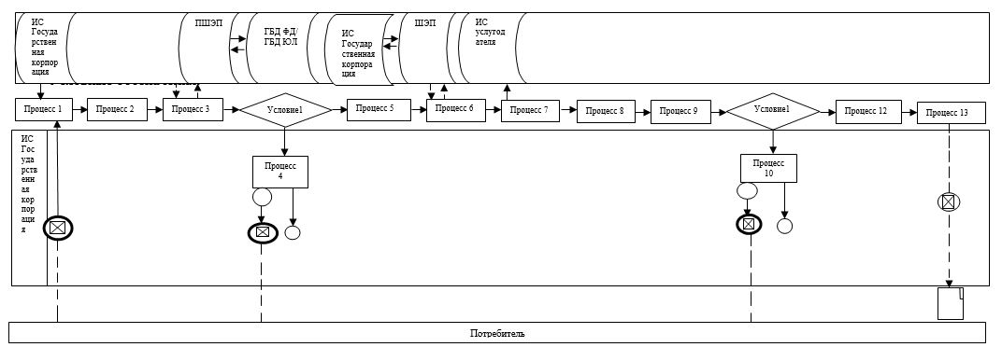

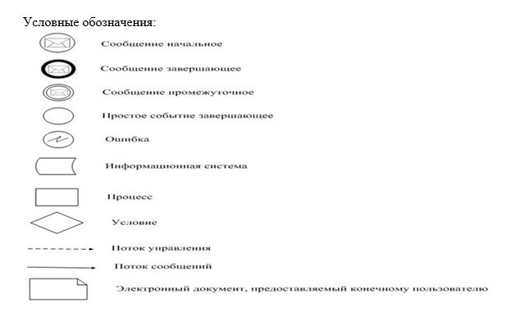

**Диаграмма № 2. Функциональное взаимодействие при**  
**оказании электронной государственной услуги через ПЭП**

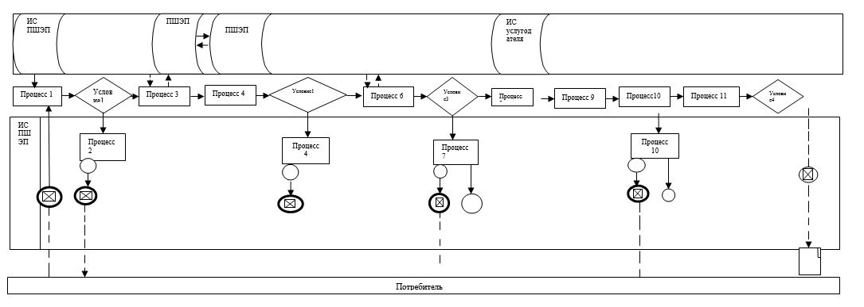

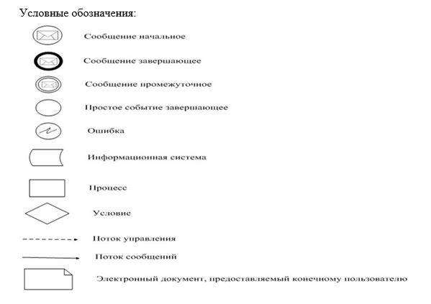

|  |  |
| --- | --- |
|  | Приложение 2 к регламенту государственной услуги "Государственная регистрация подвижного состава" |

      Сноска. Приложение 2 в редакции приказа Министра по инвестициям и развитию РК от 07.12.2017 № 849 (вводится в действие по истечении двадцати одного календарного дня после дня его первого официального опубликования).

**Справочник бизнес-процессов оказания государственной услуги "Государственная регистрация подвижного состава"**

**(наименование государственной услуги)**

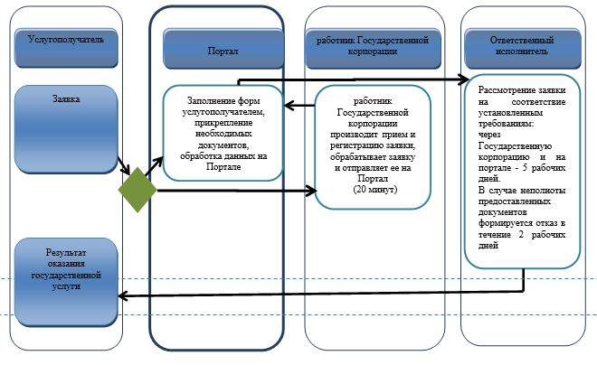

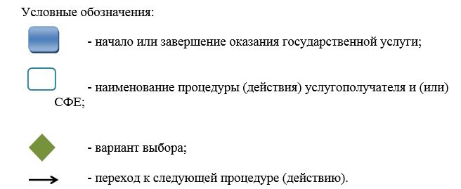

|  |  |
| --- | --- |
|  | Приложение 3 к приказу Министра по инвестициям и развитию Республики Казахстан от 29 мая 2015 года № 669 |

**Регламент государственной услуги**  
**"Государственная регистрация залога подвижного состава"**  
**Глава 1. Общие положения**

      Сноска. Заголовок главы 1 в редакции приказа Министра индустрии и инфраструктурного развития РК от 19.03.2019 № 146 (вводится в действие по истечении двадцати одного календарного дня после дня его первого официального опубликования).

      1. Государственная услуга "Государственная регистрация залога подвижного состава" (далее – государственная услуга) оказывается территориальными органами Комитета транспорта Министерства индустрии и инфраструктурного развития Республики Казахстан (далее – услугодатель).

      Сноска. Пункт 1 в редакции приказа Министра индустрии и инфраструктурного развития РК от 19.03.2019 № 146 (вводится в действие по истечении двадцати одного календарного дня после дня его первого официального опубликования).

      2. Форма оказания государственной услуги: электронная (частично автоматизированная) и (или) бумажная.

      3. Результатом оказания государственной услуги является:

      1) выдача свидетельства о регистрации залога подвижного состава (далее - свидетельство);

      2) мотивированный ответ об отказе в оказании государственной услуги (далее – отказ) в случаях и по основаниям, предусмотренным пунктом 10 Стандарта государственной услуги "Государственная регистрация залога подвижного состава", утвержденного приказом Министра по инвестициям и развитию Республики Казахстан от 30 апреля 2015 года № 555 (зарегистрированный в Реестре государственной регистрации нормативных правовых актов за № 11428) (далее – стандарт).

      Сноска. Пункт 3 с изменением, внесенным приказом Министра по инвестициям и развитию РК от 07.12.2017 № 849 (вводится в действие по истечении двадцати одного календарного дня после дня его первого официального опубликования).

**Глава 2. Описание порядка действий структурных подразделений (работников) услугодателя в процессе оказания государственной услуги**

      Сноска. Заголовок главы 2 в редакции приказа Министра индустрии и инфраструктурного развития РК от 19.03.2019 № 146 (вводится в действие по истечении двадцати одного календарного дня после дня его первого официального опубликования).

      4. Основанием для начала процедуры (действия) по оказанию государственной услуги является подача электронного заявления согласно пункту 9 стандарта.

      Сноска. Пункт 4 в редакции приказа Министра по инвестициям и развитию РК от 07.12.2017 № 849 (вводится в действие по истечении двадцати одного календарного дня после дня его первого официального опубликования).

      5. Процедуры (действия), входящий в состав процесса оказания государственной услуги:

      1) рассмотрение ответственным исполнителем заявления на соответствие установленным требованиям с момента сдачи пакета документов услугополучателем через некоммерческое акционерное общество "Государственная корпорация "Правительство для граждан" (далее – Государственная корпорация) - 2 рабочих дня, при обращении через БВУ/веб-портал "электронного правительства" www.egov.kz (единый реестр залога движимого имущества) (далее – портал) - 1 рабочий день;

      2) подписание руководителем услугодателя либо лицом его замещающим – в течение 15 минут.

      Сноска. Пункт 5 с изменением, внесенным приказом Министра по инвестициям и развитию РК от 12.02.2016 № 184 (вводится в действие по истечении двадцати одного календарного дня после дня его первого официального опубликования); от 07.12.2017 № 849 (вводится в действие по истечении двадцати одного календарного дня после дня его первого официального опубликования).

      6. Результат процедуры (действия) по оказанию государственной услуги, который служит основанием для начала выполнения следующей процедуры (действия):

      1) рассмотрение представленных документов ответственным исполнителем услугодателя;

      2) подписание руководителем услугодателя, либо лицом его замещающим своей электронной цифровой подписью (далее – ЭЦП) свидетельства либо отказа;

      3) направление в информационную систему Комитета транспорта (далее – информационная система) свидетельства.

      Сноска. Пункт 6 с изменением, внесенным приказом Министра по инвестициям и развитию РК от 07.12.2017 № 849 (вводится в действие по истечении двадцати одного календарного дня после дня его первого официального опубликования).

**Глава 3. Описание порядка взаимодействия структурных подразделений (работников) услугодателя в процессе оказания государственной услуги**

      Сноска. Заголовок главы 3 в редакции приказа Министра индустрии и инфраструктурного развития РК от 19.03.2019 № 146 (вводится в действие по истечении двадцати одного календарного дня после дня его первого официального опубликования).

      7. Перечень структурных подразделений (работников) услугодателя, которые участвуют в процессе оказания государственной услуги:

      1) ответственный исполнитель услугодателя;

      2) руководитель услугодателя, либо лицо его замещающее.

      8. Описание последовательности процедур (действий) между структурными подразделениями (работниками) с указанием длительности каждой процедуры (действия):

      1) рассмотрение предоставленных документов, ответственным исполнителем услугодателя: с момента сдачи пакета документов услугополучателем через Государственную корпорацию - 2 рабочих дня, при обращении через БВУ/портал - 1 рабочий день;

      2) по итогом рассмотрения:

      в случае соответствия документов пункту 9 стандарта оформление свидетельства и направление на подписание руководителю услугодателя либо лицу его замещающему – в течение 15 минут;

      в случае установления факта неполноты представленных документов направление мотивированного отказа в дальнейшем рассмотрении заявления – в течение 15 минут;

      3) направление в информационную систему электронного свидетельства, или мотивированного ответа об отказе в Государственную корпорацию или портал в электронном виде удостоверенного ЭЦП услугодателя – в течение 15 минут.

      Сноска. Пункт 8 в редакции приказа Министра по инвестициям и развитию РК от 12.02.2016 № 184 (вводится в действие по истечении двадцати одного календарного дня после дня его первого официального опубликования); с изменением, внесенным приказом Министра по инвестициям и развитию РК от 07.12.2017 № 849 (вводится в действие по истечении двадцати одного календарного дня после дня его первого официального опубликования).

**Глава 4. Описание порядка взаимодействия с Государственной корпорацией и БВУ, а также порядка использования информационных систем в процессе оказания государственной услуги**

      Сноска. Заголовок главы 4 в редакции приказа Министра индустрии и инфраструктурного развития РК от 19.03.2019 № 146 (вводится в действие по истечении двадцати одного календарного дня после дня его первого официального опубликования).

      9. Порядок обращения и последовательности процедур (действий) услугодателя и услугополучателя при оказании государственной услуги через Государственную корпорацию указан в диаграмме № 1, через БВУ в диаграмме № 2 и через портал в диаграмме № 3 функционального взаимодействия информационных систем, задействованных в оказании государственной услуги, согласно приложению 1 к настоящему регламенту государственной услуги "Государственная регистрация залога подвижного состава" (далее – регламент):

      1) услугополучатель подает заявление и документы услугодателю, необходимые для оказания государственной услуги, в Государственную корпорацию, через БВУ либо портал;

      2) работник Государственной корпорации в течение 20 минут производит регистрацию электронного заявления и документов услугополучателя, необходимые для оказания государственной услуги, и направляет услугодателю в форме электронных копий документов посредством информационной системы, удостоверенных ЭЦП работника Государственной корпорации;

      3) работник Государственной корпорации с момента обращения услугополучателя в течение 20 минут выдает результат государственной услуги услугополучателю.

      Сноска. Пункт 9 в редакции приказа Министра по инвестициям и развитию РК от 07.12.2017 № 849 (вводится в действие по истечении двадцати одного календарного дня после дня его первого официального опубликования).

      10. Подробное описание последовательности процедур (действий), взаимодействий структурных подразделений (работников) услугодателя в процессе оказания государственной услуги, а также описание использования информационных систем в процессе оказания государственной услуги отражается в справочнике бизнес-процессов оказания государственной услуги согласно приложению 2 к настоящему регламенту.

|  |  |
| --- | --- |
|  | Приложение 1 к регламенту государственной услуги "Государственная регистрация залога подвижного состава" |

      Сноска. Приложение 1 в редакции приказа Министра по инвестициям и развитию РК от 07.12.2017 № 849 (вводится в действие по истечении двадцати одного календарного дня после дня его первого официального опубликования).

**Диаграмма № 1. Функциональное взаимодействие при оказании электронной государственной услуги через Государственную корпорацию**

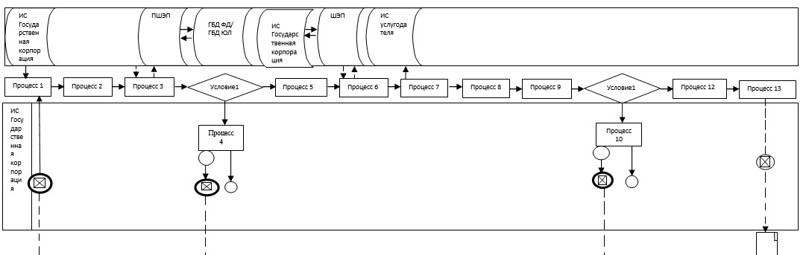

      Условные обозначения:

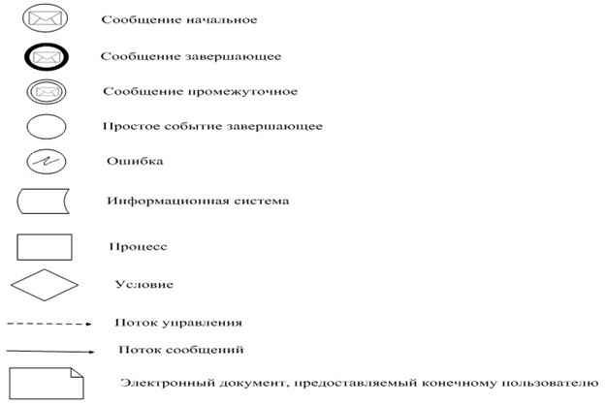

**Диаграмма № 2. Функциональное взаимодействие при оказании электронной государственной услуги через БВУ**

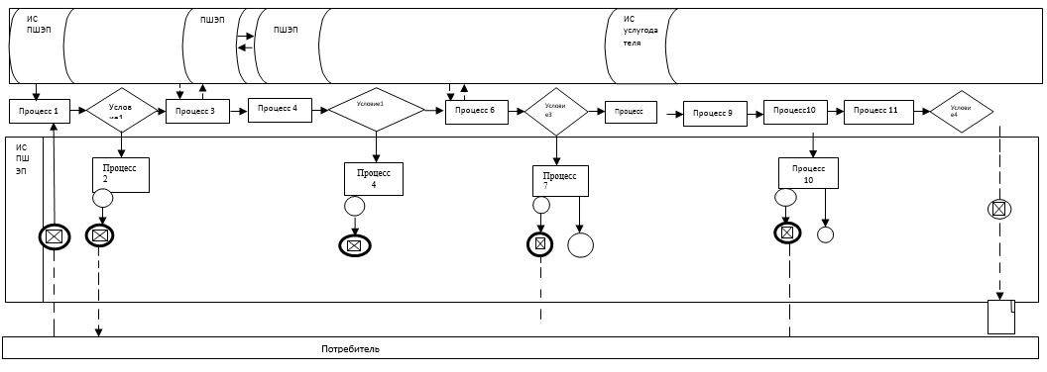

      Условные обозначения:

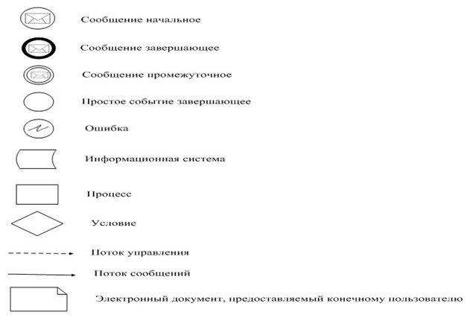

**Диаграмма № 3. Функциональное взаимодействие при оказании электронной государственной услуги через портал**

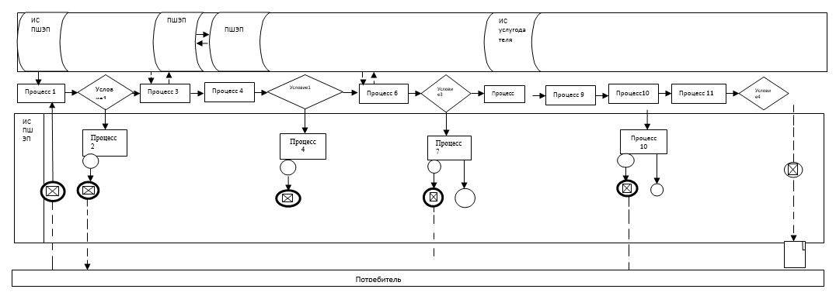

      Условные обозначения:

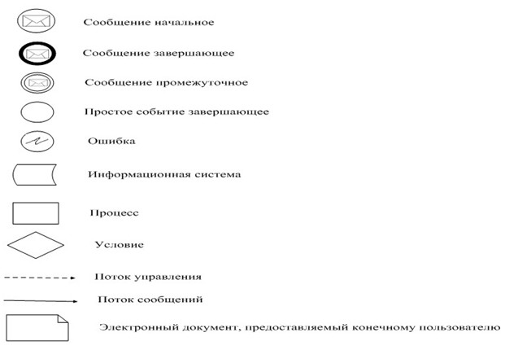

|  |  |
| --- | --- |
|  | Приложение 2 к регламенту государственной услуги "Государственная регистрация залога подвижного состава" |

      Сноска. Приложение 2 в редакции приказа Министра по инвестициям и развитию РК от 07.12.2017 № 849 (вводится в действие по истечении двадцати одного календарного дня после дня его первого официального опубликования).

**Справочник бизнес-процессов оказания государственной услуги "Государственная регистрация залога подвижного состава"**  
**(наименование государственной услуги)**

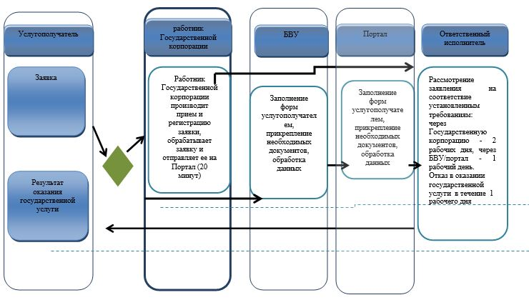

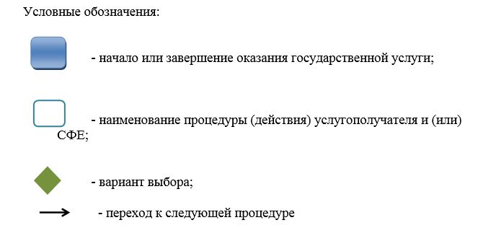

© 2012. РГП на ПХВ «Институт законодательства и правовой информации Республики Казахстан» Министерства юстиции Республики Казахстан